实验八

专业、班级：计科一班 学号：181491302 姓名：崔家熙

一、实验题目

**部署图、构件图**

二、实验目的

**设计和绘制构件图、部署图**。

三、实验内容

1、在客户服务系统中，可以确定系统业务尸体类包括客户人员、维护人员、部门经理、产品项目、来电咨询、客户资料和派工单，将这些逻辑元素映射到构建中

2、 在上题的基础上，确定构件之间的依赖关系，并创建完整的客户服务系统的构件图

3、 客户服务系统的部署图包括客户端PC、应用服务器和数据库服务器，其中的客户端分别由管理员、部门领导、客服人员、维护人员在不同的PC上登录。整个系统部署在企业的局域网中，根据上面的描述创建客户服务系统的部署图

四、实验过程

● 创建：

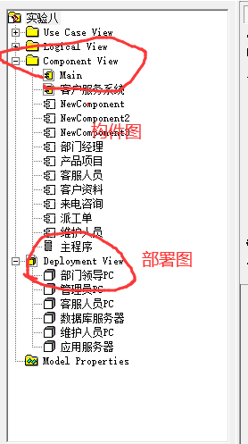

* 基本操作：

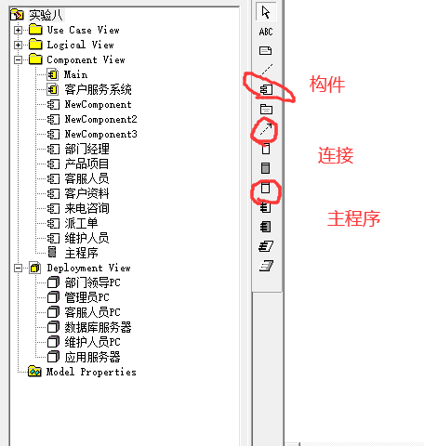

* 属性设置：

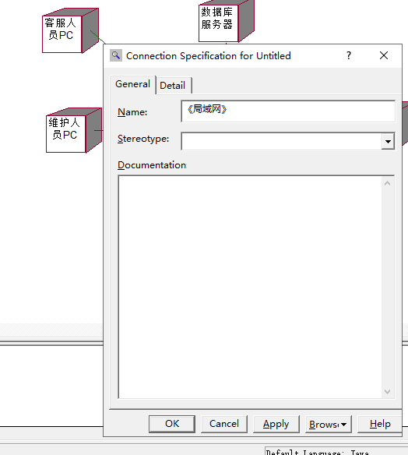

五、实验结果

（1）

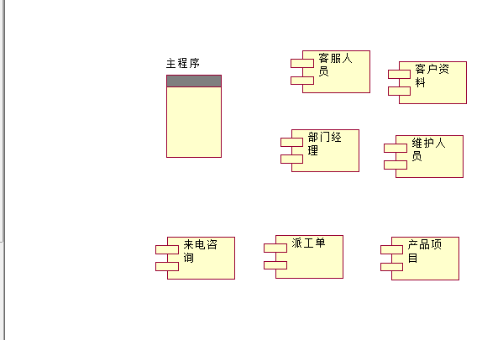

（2）

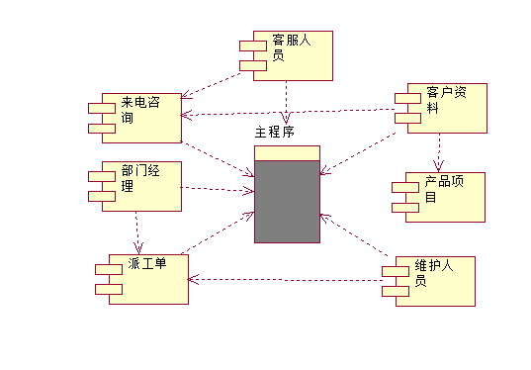

（3）

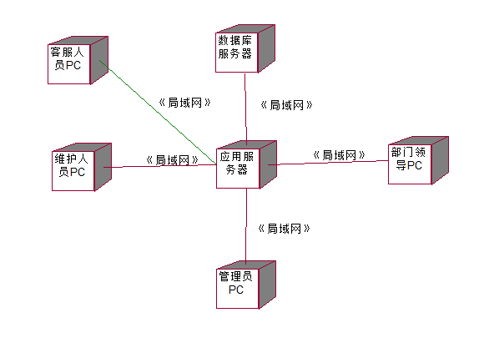

六、实验分析

通过本次实验，学习到了构件图、部署图的知识，掌握了相关操作，包括构件图、构件、构件关系的创建、部署图节点的设置、连接的创建。